АНАЛІЗ ЦІН НА ЖИТЛО В РЕГІОНАХ УКРАЇНИ
Після початку повномасштабного вторгнення Росії ціни на житло в різних регіонах країни почали різко змінюватися, на заході України в перший час вторгнення ціни підскочили різко і неймовірно високо. Люди тікали від російської навали, тікали від небезпеки, що повело за собою збільшення попиту на квартири в більш віддалених регіонах України, а вже це, в свою чергу, призвело до підняття цін на житло.
Прямо протилежне було з квартирами на сході, для територій які були прикордонними з Росією, настали важкі часи, попиту стало дуже-дуже мало, квартири подешевшали.
Проте зараз, коли наступ на Київ зупинили і контратакували до кордону з Білорусією, коли Чернігівщину звільнили, а на Харківському напрямку провели неймовірно вдалий контрнаступ, люди, які жили на цих територіях почати повертатися у свої квартири і будинки. Але, ціни на житло залежать ще й від умов: вода, світло, опалення. І у зв’язку з атаками по Українській цивільній інфраструктурі, впровадили відключення світла по всім регіонам. Але, завжди є але, відключення світла не стосувалися вулиць, на яких є важлива критична інфраструктура, такі як лікарні, залізничні вокзали, тощо. Це потягнуло попит на такі квартири у містах, де можна забути про графіки відключень, де не вимикають світло.
У цьому тексті будемо аналізувати усі міста України для порівняння цін оренди одно, дво і трьох кімнатних квартир. У грудні 2022 року з їх цінами у грудні 2021 року, подивимось і проаналізуємо карту, зробимо висновки з теперішньої ситуації на ринку нерухомості України, наскільки сильно впали/піднялися ціни у обласних центрах і в околицях міст, детально обговоримо причини чим зумовлені такі підняття і спади цін у різних областях України.
ОРЕНДА 1-КІМНАТНОЇ КВАРТИРИ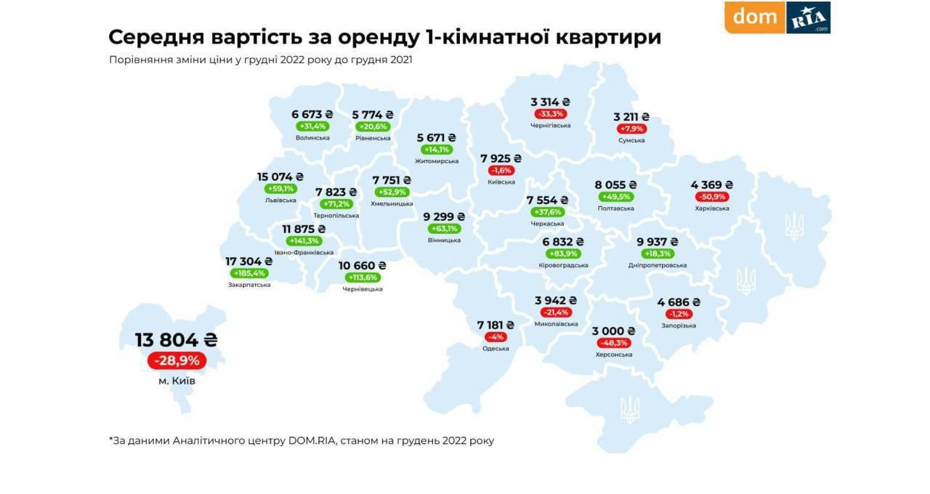
До мапи пропонується ще огляд таблиць про підняття/спад ціни (у відсотках)
Регіони | Вартість (2022) | Вартість (2021) | Підняття/спад ціни (%)
Вінниця | 9 299грн | 3 431грн | +63,1
Волинь | 6 673грн | 4 577грн | +31.4
Дніпро | 9 937грн | 8 118грн | +18,3
Житомир | 5 671грн | 4 871грн | +14,1
Закарпаття | 17 304грн | 6 063грн | +185,4
Івано-Франківськ | 11 875грн | 4 921грн | +141,3
Київська | 7 925грн | 8 051грн | -1,6
Київ | 13 804грн | 17 800грн | -28,9
Кіровоградська | 6 832грн | 1 100грн | +83,9
Львів | 15 074грн | 6 125грн | +59,1
Миколаїв | 3 942грн | 4 785грн | -21,4
Одеса | 7 181грн | 7 470грн | -4,0
Полтава | 8 055грн | 4 070грн | +49,5
Рівне | 5 774грн | 4 585грн | +20,6
Суми | 3 211грн | 3 464грн | -7,9
Тернопіль | 7 823грн | 3 684грн | +52,9
Харків | 4 369грн | 6 592грн | -50,9
Херсон | 3 000грн | 4 449грн | -48,3
Черкаси | 7 554грн | 4 713грн | +37,6
Чернівці | 10 660грн | 4 991грн | +113,6
Чернігів | 3 314грн | 4 417грн | -33,3
1 місце за зростом цін у відсотках стає Закарпаття з 185,5%, і цьому зросту є своє пояснення.
1 місце за падінням ціни у відсотках займає Харків та Харківська область з 50,9% .
Обидва ці фактори зросту і падіння ціни можуть бути обґрунтовані з точки зору війни. Закарпаття, це найбільш далекий регіон України від кордону з Росією, тому він вважаться наразі найбезпечнішим місцем на території України. Завдяки такому географічному розташуванню, він має попит у людей, які переселяються на західну частину України тікаючи від російської агресії. Але пропозиції щодо оренди квартир обмежені, завдяки цьому ціна зросла
Абсолютна протилежна ситуація на Харківщині, це місто і область регулярно відчувають на собі страшні обстріли своїх будинків та квартир, умови життя набагато гірше, відсутність води, світла, опалення. Це все впливає на вартість оренди і придбання житла у регіоні. Зараз кожна область і кожний обласний центр по своєму відчуває війну, ринок нерухомості також відрізняється від міста до міста.
ОРЕНДА ДВОХКІМНАТНОЇ КВАРТИРИ
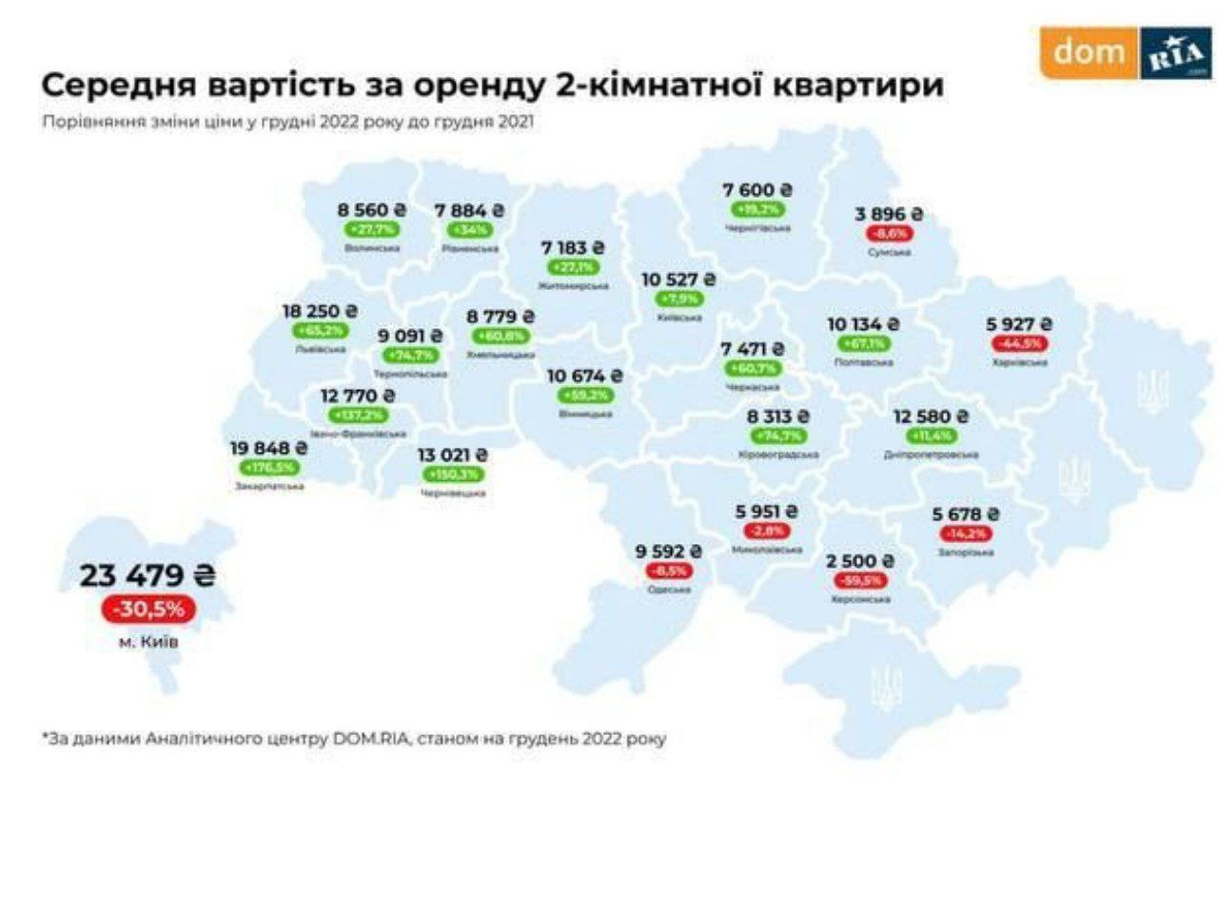АААААААААААААААААААААААААААААААААААААААААААААААААААААААААААААААААААААААААААААААААААААААААААААААААААААААААААААААААА
Регіон | Вартість (2022) | Вартість (2021) | Підняття/спад ціни (%)
Вінниця | 10 674грн | 4 354грн | +59,2
Волинь | 8 560грн | 6 188грн | +27,7
Дніпро | 12 580грн | 11 145грн | +11,4
Житомир | 7 183грн | 5 236грн | +27,1
Закарпаття | 19 848грн | 7 179грн | +176,5
Івано-Франківськ | 12 770грн | 5 384грн | +137,2
Київська | 10 527грн | 9 695грн | +7,9
Київ | 23 479грн | 30 640грн | -30,5
Кіровоградська | 8 313грн | 2 103грн | +74,7
Львів | 18 250грн | 6 351грн | +65,2
Миколаїв | 5 951грн | 6 117грн | -2,8
Одеса | 9 592грн | 10 407грн | -8,5
Полтава | 10 134грн | 3 334грн | +67,1
Рівне | 7 884грн | 5 203грн | +34
Суми | 3 896грн | 4 231грн | -8,6
Тернопіль | 9 091грн | 2 300грн | +74,7
Харків | 5 927грн | 8 564грн | -44,5
Херсон | 2 500грн | 3 987грн | -59,5
Черкаси | 7 471грн | 2 936грн | +60,7
Чернівці | 13 021грн | 5 202грн | +150,3
Чернігів | 7 600грн | 6 140грн | +19,2

Як ми можемо бачити по мапі і по таблиці, на відміну від оренди однокімнатної квартири, двокімнатні квартири мають більший попит, так як ціни ростуть у більшості областей і обласних центрів. Виключенням є прифронтові території такі як: Суми, Харків, Миколаїв, Херсон, Запоріжжя та Одеса. Також ціна падає у Києві
Так як і з однокімнатними квартирами найбільший зріст ціни у Закарпатті, збільшення ціни становить 176,5% .
Найбільший спад вартості у Херсоні та у Херсонській області, на момент грудня 2022 року він становить 59,5% .
Найбільш стабільно себе проявляє Миколаїв та Миколаївська область, у цьому регіоні спад становить лиже 2,8% від вартості 2021 року.
В
В
СЕРЕДНЯ ВАРТІСТЬ ОРЕНДИ ТРЬОХ КІМНАТНОЇ КВАРТИРИ
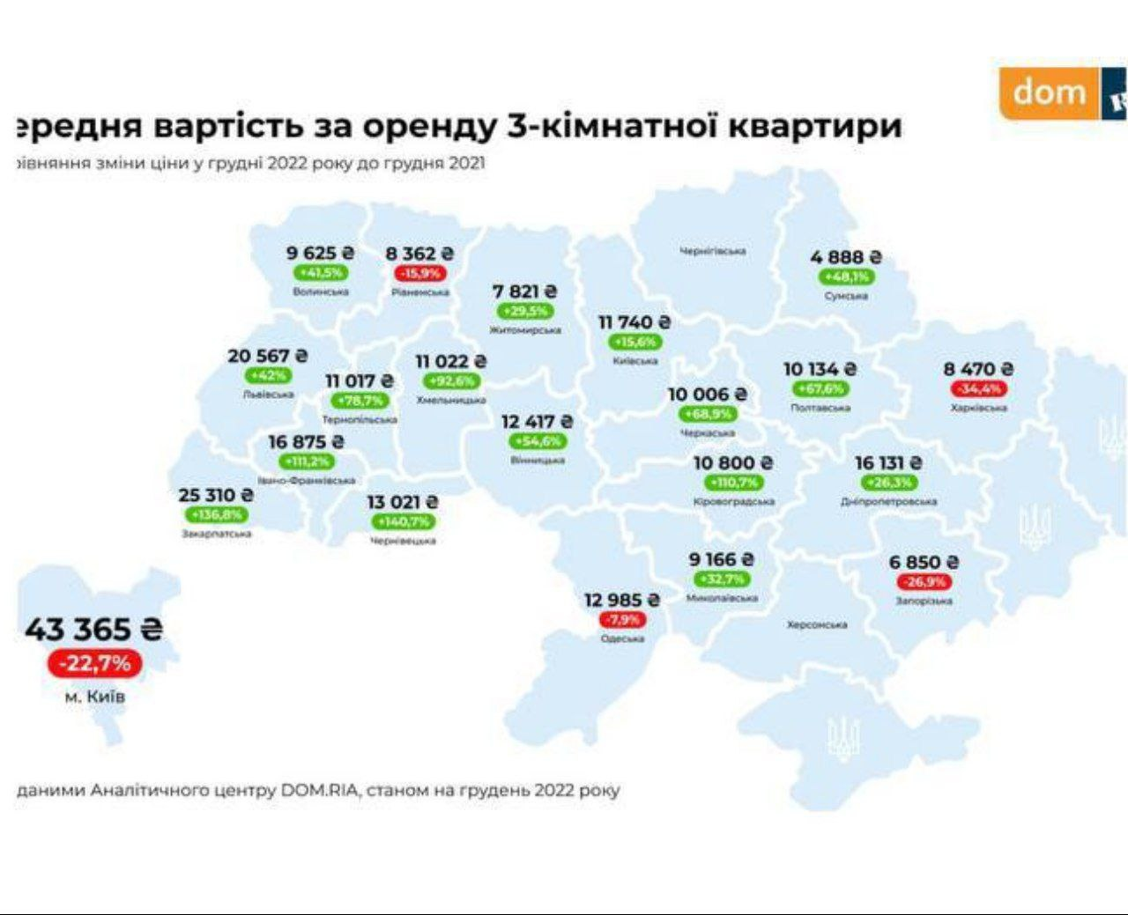
Трьох кімнатні квартири мають найбільшу кількість підняття цін, лише у чотирьох областях України, та у місті Києві спостерігається спад цін.
Ще, що відрізняє мапу середньої вартості оренди трьох кімнатних квартир від попередніх, це відсутність інформації з Херсону, Херсонської області, та з Чернігова.
В
В
В
В
В
Регіони | Вартість (2022) | Вартість (2021) | Підняття/спад ціни (%)
Вінниця | 12 417грн | 5 637грн | +54,6
Волинь | 9 625грн | 5 630грн | +41,5
Дніпро | 16 131грн | 11 888грн | +26,3
Житомир | 7 821грн | 5 513грн | +29,5
Закарпаття | 25 310грн | 10 689грн | +136,8
Івано-Франківськ | 16 875грн | 7 991грн | +111,2
Київська | 11 740грн | 9 908грн | +15,6
Київ | 43 365грн | 53 208грн | -22,7
Кіровоградська | 10 800грн | 5 126грн | +110,7
Львів | 20 567грн | 11 928грн | +42
Миколаїв | 9 166грн | 6 168грн | +32,7
Одеса | 12 985грн | 14 010грн | -7,9
Полтава | 10 134грн | 3 283грн | +67,6
Рівне | 8 362грн | 9 691грн | -15,9
Суми | 4 888грн | 2 526грн | +48,1
Тернопіль | 11 017грн | 2 346грн | +78,7
Харків | 8 470грн | 11 383грн | -34,4
Херсон | - | - | -
Черкаси | 10 006грн | 3 111грн | +68,9
Чернівці | 13 021грн | 5 410грн | +140,7
Чернігів | - | - | -

Найбільше підняття ціни з статистики трьох кімнатних квартир у Чернівцях, підняття вартості у відсотках з грудня 2021- грудня 2022 року становить 140,7%.
Найбільший спад вартості у Харкові, в середньому спад цін становить 34,4%.
І так, які ж висновки можна зробити з вище сказаного? Які висновки можливо зробити з мап і таблиць?
Загалом, на ринку нерухомості України, може бачити підвищення цін у більшості областей. На 1,2 і 3 кімнатні квартири в більшості, йде підняття ціни
З 22 регіонів які вказані на мапах і таблицях які були вище:
- 1-кімнатні квартири- у 14 регіонах підвищення ціни, у 9 зменшення вартості
- 2-кімнатні квартири-у 16 регіонах підвищення ціни, у 7 зменшення вартості
- 3-кімнатні квартири-у 16 регіонах підвищення ціни, у 5 зменшення вартості (нагадуємо, що на карті 3-кімнатних квартир відсутня інформація з Херсону та Чернігову)
Всі 3 карти об’єднує дві чіткі риси - перша це зростання цін на заході України. Це спричинено початком війни з Росією, та міграцією населення на захід, бо захід України- це найбезпечніша та найбільш далека територія від кордону з Росією, та від лінії фронту. Друга риса - це падіння вартості оренди у прикордонних та деокупованих територіях. На цьому прикладі ми дуже гарно можемо бачити закон попиту на пропозицій. Попит на заході росте, ціни із за цього також ростуть, так як агенти нерухомості, забудовники і приватні особи відчули можливість заробити на великому попиті на оренду квартир і підняли ціни, а так як у більшості людей які приїхали з сходу України не має вибору інших місць для життя, їм доводиться орендувати за підвищену вартість.
Прямо протилежна ситуація на сході, на момент грудня 2022 року у регіонах де проходить лінія фронту дуже важко знаходитись, як психологічно, так і з точки зору безпеки свого фізичного здоров’я. Життя на прифронтовій території це дуже великий стрес і дуже важкі умови життя, у більшості немає світла, опалення і води, тому і попит на такі квартири дуже і дуже маленький. Це є причиною зниження цін, щоб якось компенсувати відсутність якихось зручностей, і знайти людей які будуть орендувати квартири.

Мапи взяті з одного з найбільших сайтів для продажу та оренд всіх типів нерухомості від приватних осіб, забудовників, та агентів нерухомості-DOM.RIA

Дякую вам за увагу до моєї роботи.
Слава Україні!

